http://draculaojisan.blog8.fc2.com/blog-date-201012.html

偽トロキャプチャ製作記

A Log of My DS Capture System Build

SFC吸い出し機に続いて製作に挑戦した「偽トロキャプチャ」ですが、とりあえず一段落したので書いていきます。
This entry will detail my attempt to create a DS capture system by intercepting the relevant data from the DS.
ある時、ふと思いました。
「PSPはテレビ出力が出来るのに、なぜDSはできないんだろう？」
One day, I thought to myself “If the PSP can do TV-out, why can’t the DS??
DSは2画面だし、タッチパネル式でもあるからテレビに出力するのは難しいんだろうな…
そう漠然と思っていたところ、友人の弾丸Xから「実況プレイがしたいんだけど、DSをテレビ出力ができるように改造できないか？」と話を持ちかけられました。
With its two screens, the DS would be difficult to replicate on a TV...
As luck would have it, as I was thinking about all of this my friend DanganX asked me “Do you think it’s possible to mod the DS to do Video-out?
結論は「とりあえず液晶の信号を横取りして信号を解析すれば可能」という事で、情報収集を頼んでみました。
Our conclusion: “If we could intercept and analyze the signals going to the LCDs, it might be possible.
1週間後、タイムリーな動画があったので見てみる事に。
A week later, I found a very timely video on the subject.
「おおっ！これは導入コストも少なそうだし、カメレオンUSBさえ手に入れば取り込み可能か？」
We thought to ourselves “Wow! This wouldn’t cost much, and if we could get our hands on a Chameleon USB, we could do this too!
という事で、ソフトの公開後に製作決定となったのでした。
And as such, once the software was complete, we decided to do this mod.
製作にあたって、まずは中古のDSと「カメレオンUSB FX2」の完成品を手渡され、残りの部品はマルツで調達。
We began our preparations by procuring a used DS and a “Chameleon USB FX2”, and purchased the rest of our materials from Marts (Translator’s Note: Marts is the name of an electronics store)
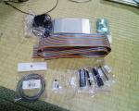

・DS本体(NTR-001)/ACアダプタ
・カメレオンUSB FX2(完成品)
・40ピンフラットケーブル 1m
・カラージュンフロン線
・2.54mmピッチ20ピン×2列コネクタ(フラットケーブル用)とピンヘッダ
・1.27mmピッチ20ピン×2列コネクタ
・1.27mmピッチ40ピン×2列ピンヘッダ
- DS (Model # NTR-001)/AC Adapter
- Chameleon USB FX2 (Complete Package)
- 1 meter long 40 pin flat cable
- Colored ETFE Wires (Translator’s note: ジュンフロン is a bit difficult to translate, but I think any insulated stranded copper wires of a reasonable gauge would work here)
- 2.45mm pitch 20pin x2 connector (for the ribbon cable) and pin header
- 1.27mm pitch 20 pin x2 connector
- 1.27mm pitch 20 pin x2 pin header
とりあえずフラットケーブル用のコネクタが高かった…。普通に大学に捨ててあるフラットケーブルをあさった方が安上がりに出来たんじゃないかとも思ったｗ
The ribbon cable connector was expensive...I was hoping I’d be able to scavenge one from school ☺
1.27mmピッチのコネクタは今回初使用です。DS側に装備するにはサイズ的に丁度いいかな？ということで買ってみたのですが、信号線は22本なのでほぼ1列ほど余りが出てしまいます。
まぁ、余裕を持つのはいいことだよという事にしておきましょう。
This was my first time using 1.27mm pitch connectors. I purchased them thinking they would be perfect for the DS’s size.However, with only 22 signal paths, I ended up with about one extra row of pins.
Ah well, always better to have extra.
部品が揃ったところで、製作に入ります。
まずはカメレオンUSBのドライバと書き込みソフトを入手し、ファームウェアを書き込みます。
ドライバと手順はこちら。
http://optimize.ath.cx/cusb_fx2/build.html
Once all the parts were in hand, we started on the mod. First, we wrote the driver to the Chameleon’s firmware using the updater software. The driver and instructions are found here – (http://optimize.ath.cx/cusb_fx2/build.html)

キット購入者向けの内容ですが、ページ中ほどにドライバと書き込み方法が載ってます。
基本はこちらに倣い、「CUSBWR2 SPD_CHK.SVF」を「CUSBWR2 cfx2log.svf」に変えればOKかと。
今回使用するバージョンは20091212版です。
A word for those who buy the kit: in the middle of the page there are instructions for writing the driver. Following the instructions there, you just change “CUSBWR2 SPD_CHK.SVF”to “CUSBWR2 cfx2log.svf”
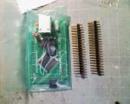
最初の工作はカメレオンUSBへのピンヘッダ取り付け。これは将来「DSキャプチャも飽きたし他のデバイス作ろう」となった時に備えるため、着脱可能にしておきます。
The first thing we did was set the Pin header in the Chameleon. Thinking, “In the future, when DS video capture gets boring, this will be good for something else”, I connected it such that it could be removed later on.
次は、フラットケーブルにコネクタを圧着。
The next step was to attach the connectors to the ribbon cable.
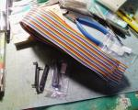
半分(50cm)に切り、それぞれの片方にコネクタを付けます。
圧着は万力を使用しましたが、これって工具とかあるんでしょうか…。均等に力を加えないと破損しそうで怖いです。
I cut the ribbon cable in half (50 cm lengths) and attached connectors to each end. I used a vice to apply the connectors, though I thought maybe it wasn’t the best tool for the job. I was worried too much pressure would shatter the connectors.
続いてDSを分解しようとしましたが、GBAの時と比べてネジが改良されているようで、マイナスドライバーだと開けることが出来ませんでした。
My next step was to try and take apart the DS, but unlike the GBA, I couldn’t take it apart with a regular (flat bladed) screw driver.
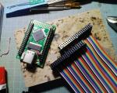
とりあえず1日目はここまで。
My first day’s progress.
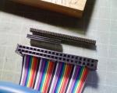
1.27mmピッチのコネクタはこんなに小さいです。2.54mmの半分ですからコネクタ的に言えばハーフピッチコネクタなんでしょうね。
1.27mm connectors are very tiny. They are half of 2.54mm, so that’s why we call them half pitch connectors.
次の日、大学へ行く前にマルツへ行き特殊ドライバーを購入。
マルツって仙台駅から歩くとものすごい遠いですね…。五橋にあった頃の方がまだよかった。
The next day, before I went to school, I stopped at Marts and picked up a special screwdriver. The Marts near Sendai station is very far away. It was easier when I lived in Gohashi.
Y字ドライバーはいくつかありましたが、単品で安かったものを購入。
There were lots of Y drivers, but I bought an individual cheap one.
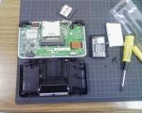
大学で早速分解してみました。
アドバンスと同じくメイン基板と液晶は分離しているようです。
At school I did a quick disassembly. Following advice, I separated the LCDs from the mainboard.
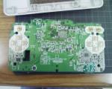
メイン基板を裏返してみる。
なるほど、このスペースに多数のテストポイントが名前つきで設置されています。これなら解析も容易だったでしょう。
Looking at the back of the mainboard. A ha! In this space there are a number of labeled test points. This should make analysis easy.
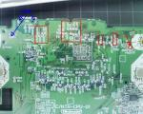
今回線を接続するのは赤線の部分(LDR0-5、LDG0-5、LDB0-5、DCLK2、LS2、GSP2)。
GNDは青矢印の部分から取る事にしました。
The areas we’ll be connecting to this time are shown in Red (LDR0-5, LDG0-5, LDB0-5, DCLK2, LS2, GSP2). I used the points indicated by the blue arrows for ground.
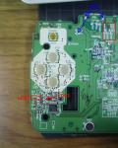
「あれ？LDG3とLDG5がないよ？」と思ったのですが、少し離れた所にちゃーんとありました。
“Huh? No LDG3 and LDG5?” I thought. But I found them in another spot, a little further away.
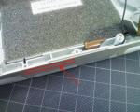
外部出力用のコネクタは、このスペースにネジ止めで取り付けます。
For the output connector, I attached it to this spot with a screw clamp.
家へ帰ったら早速作業開始。
As soon as I returned home, I started working on assembly.
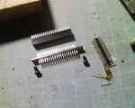
まずはピンヘッダを1列26ピンの部分で切り離し、左右6本ずつピンを抜いてネジ穴をピンバイスで開けます。
あとはネジ溝を切るときにコネクタをパキッと割ってしまいました…。でも替えがないしどうしよう。
ネジはエコーモデルの鉄道模型用を流用しました。
First, cut down the pin header, retaining 26 rows of pins on one piece. From this piece, remove six pins on each side, and punch a screw hole through the connector with a pin vice. I cracked the connector while threading the screw holes. But I didn’t have an extra...what to do? For the screws, I used model railway screws.
あとはDSのガワに穴を開けてコネクタを固定します。まずはピンバイスで開けた後、ハンダゴテでぐりぐりやって穴を広げカッターとヤスリで整形。
Next, we need to cut a hole in the DS’ skin for the connector. After punching it out with a pin vice, use a soldering iron to enlarge it, and an exacto knife and file to bring it to the proper dimensions.
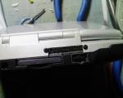
コネクタには逆挿し防止キーを付けました。
I added a key to prevent backwards insertion.
で、取り外したときにひび割れたコネクタがついに崩壊。
せっかくネジ穴を開けたのに、結局基板にホットボンドで接着するはめになりました。
And then, my cracked connector broke completely. Despite my specially drilled screw holes, I ended up securing it to the main board with hot glue.
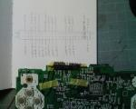
メイン基板にコネクタを仮止めし、配線を開始します。
ピン配置はバランスよくこんな風にしようとしましたが、RGBの位置が逆だったので最終的にこれとは反対の配置になりました。
配線は熱を加えすぎるとピンヘッダがゆるゆるになったりと結構大変なので、手際よく行っていきましょう。
おかげでピンの並びがでこぼこしてしまいました。
Temporarily securing the connector to the board, I started on the wiring. At first, I thought this would be the best balance for the locations of the pins, but the RGB locations were backwards, so in the end I wired it opposite this. If the wires overheat, the pin header is likely to loosen up, so it’s important to do this part neatly and cleanly.
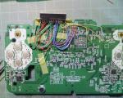
配線完了の図。
RGBはそれぞれ同色の線、白はドットクロック、黄色はそれ以外の信号と色分けしました。
My wiring after it was complete. RGB are colored accordingly, white is the dot clock, and yellow is for the rest of the signals.
なお、配線の途中に基板を組み立ててみて、既存の部品と干渉しないかどうかを確かめながら作業を進めていきましょう(上のような状態でも結構基板にテンションがかかる状態になってます)。
When securing the wires to the board, it is important to make sure there is no interference with the existing components. (There was a lot of tension on the mainboard in my setup as shown above.)
最後にカメレオンUSB-DS間のケーブルを製作します。
Finally, I made the cable for the Chameleon USB.
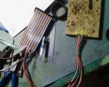
基本は1.27mmピッチのコネクタにフラットケーブルから必要な線を引き出してハンダ付けをしていくだけ。
Using the required number of wires from the ribbon cable, I just soldered the cable to the Chameleon.
しかし、コネクタが小さいためある程度の根気が必要です。まぁ、DSの内部配線が出来る方ならば大丈夫でしょう。
The connector is a little small, and requires a lot of patience. But if we can get the signals from inside the DS, we’ll be alright.
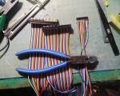
途中、コネクタのピン番号を間違ったりしましたが何とか完成。
In the middle of making the cable, I got a couple of the connector pins mixed up, but I finally got the cable completed.
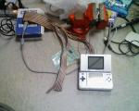
そしてPCに挿して初・動作確認…ドキドキだな。
And then I connected it to my PC. I was ready to test it. My heart was pounding...
…あれ？動かない。
なぜ？
Huh? Nothing. Why?
ケーブルのピンは合ってるし、DS内部は確実に結線したつもりだからなぁ…
はっ、まさか！？
The pins are aligned right, the connections to the DS were all made properly. Oh...no freakin way?!
そう思ってフラットケーブルのピン配置とカメレオンDSのピン配置をチェックしたところ、とんでもない事実が！
When I looked at the ribbon cable’s pin position and the Chameleon’s pin position, I realized an awful truth!
なんでピン配置が
逆になってるんだぁぁぁぁぁぁぁ！！
WHY DO I HAVE THESE PIN LOCATIONS BACKWARD!!!
なんと、普通のコネクタとカメレオンUSBのピン配置が上下逆になっていたのです。
多分コネクタの取り付け方向を間違ったとかそんな事が原因でしょうが、どうりで映らなかったわけだ…あはは。
不要なケーブル切らなくてよかったー。
The pins from the connector and the Chameleon were upside down. I probably put the connector on upside down to start with. I’m glad I didn’t throw away that unused cable!
原因が分かったのでコネクタのピンを再度選んで取り付けなおすと、こんな感じであっさり動作。
After figuring out what I’d done wrong and fixing the connector pins, everything worked fine.
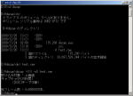
あとは取り込んだrawデータをPNGに変換するのですが、変換されたPNG画像を見たところ奇妙な点が。
Next I converted the raw data to PNG, but in looking at the PNG output, something was strange.
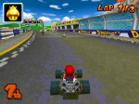
画像は手持ちの「マリオカートDS」より。
道路が灰色のはずなのに、青みがかってたり黄色だったり。空のグラデーションもノイズがかかった感じてあまり綺麗じゃありません。
A screenshot from Mario Kart DS. The road is supposed to be grey, but there is blue interference. I also noticed yellow in the road and noise in the gradiation of the sky.
これはおかしいなと思ったので、色の表示テストをしてみる事に。
Thinking this was strange, I ran some color tests.
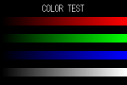
まずはALFARを使い、こんな画像を作ります。
これを手持ちのGBAフラッシュカートリッジに転送して表示してみて、どこに問題があるか診断するというのがテスト内容です。
First, I used ALFAR – which normally produces the image above. Running this from my GBA flash cart, I used the output from the DS as a test to see where the problem was.
こちらが実機からキャプチャした画像。
Looking at the ouput from the DS.
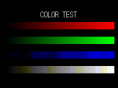
グラデーションがきれいに表示されないところから、青に問題があるということがわかります。
From the errors in the gradiation, I could see that the problem was in the blue.
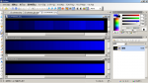
上からDS実機キャプチャ、GBAエミュレータ、元画像。
よく見るとDSの画像はノイズが乗ってるなということもわかります。
In the above image, the top line is from the DS capture, and the bottom is from a GBA emulator. Looking at both, you can see there is noise in the DS line.
というわけで、分解して該当箇所(LDB0-5)の結線を確認すると、1本ハンダ付けがうまくいってなかったようで外れてました。
そこを結線して再びテスト。
With these clues, I took a look at the likely culprit (LDB0-5), and found one solder joint that wasn’t quite properly connected. After fixing this, I ran the test again.
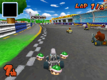
今度は道路も灰色に表示され、バッチリです。
乗っていたノイズも消え、綺麗にキャプチャできるようになりました。
This time, the road and the grays displayed, and everything was perfect. The noise was gone, and the capture was pristine.
2画面キャプチャも成功しましたが、これはフレームレートが1画面時の半分になるようですね。
単純に考えて転送データ量が2倍になるので、キャパシティを考えたら妥当だと思うし。
I managed to do dual screen captures, but apparently this can only be done at half the frame rate of a single screen capture. It’s easy to see why this is the case, as twice the data is involved, and the capacity is too low.
あとは再度分解してコネクタ周りを接着し、余分なケーブルを切れば完成。
I gave everything a final check, connected everything up, and cut down the cables where they were longer than I needed.
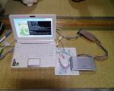
現在のキャプチャ環境はこんな感じになってます。ずいぶんコンパクトになりました。
My current capture setup looks like this. It’s very compact.
さて、これを友人に渡さなければ。
実況プレイするときはもしよければ教えてほしいなぁ。気分が乗れば収録に参加するかもしれない。
And so, I now need to this off to my friend. I hope he invites me over when he uses it. If I feel like it, I might participate in his recording.
最後になりましたが、偽トロキャプチャの開発者・ピピンPに多大な感謝を申し上げます。
Finally, I’d like to thank the creator of this hack, Pippin P.
＜回路図＞
回路図（ＰＤＦ）
Circuit Diagram (PDF)
回路図Ver1.1以降（PDF）
（Ver1.1の基板は本来不要だったEMAX2_VCCが無くなりました。）
Circuit Diagram -Ver 1.1 and Later (PDF)
The originally unnecessary EMAX2_VCC is gone in Ver1.1
回路図 miniB（PDF）
Circuit Diagram miniB (PDF)
外形寸法ガバーデータ(PCB用ガバービューワでご覧ください)
External Dimension Gabaa Data (Please view with the Gabaa Viewer for PCBs)
(Translator’s Note: I can’t figure out what this ガバー (Gabaa) software is exactly, but it sounds like a CAD program for PCBs.
外形寸法ガバーデータ miniB(PCB用ガバービューワでご覧ください)
External Dimension Gabaa Data – miniB (Please view with the Gabaa Viewer for PCBs)

＜基板裏面から見た信号＞
＜The signals as seen on the back of the PCB＞
 |  | CN1 |  |  |  |  |  |  |  |  |  | CN2
GND |  | 1 |  | 2 |  | GND |  |  |  | GND |  | 1 |  | 2 |  | GND
EVCCIO |  | 3 |  | 4 |  | +3V3 |  |  |  | +5V |  | 3 |  | 4 |  | +3V3
EMAX2_VCC  （Ver1.1以降はN.C)  (Not Present in Versions Later than 1,1) | 5 |  | 6 |  |  |  |  |  | VBUS |  | 5 |  | 6
 | 7 |  | 8 |  |  |  |  |  |  |  | 7 |  | 8
EIFCLK | 9 |  | 10 |  | CLKOUT_CLK12 |  |  |  | INT0 |  | 9 |  | 10 |  | SDA
FD15_IO4 | 11 |  | 12 |  | FD14_IO3 |  |  |  | SCL |  | 11 |  | 12 |  | IO41
FD13_IO2 | 13 |  | 14 |  | FD12_IO7 |  |  |  | IO42 |  | 13 |  | 14 |  | IO43
FD11_IO8 | 15 |  | 16 |  | FD10_IO15 |  |  |  | IO44 |  | 15 |  | 16 |  | IO47
FD9_IO16 | 17 |  | 18 |  | FD8_IO17 |  |  |  | IO48 |  | 17 |  | 18 |  | IO49
WAKEUP | 19 |  | 20 |  | RESET |  |  |  | IO50 |  | 19 |  | 20 |  | IO51
IO1 | 21 |  | 22 |  | IO100 |  |  |  | IO52 |  | 21 |  | 22 |  | IO53
IO99 | 23 |  | 24 |  | IO98 |  |  |  | IO54 |  | 23 |  | 24 |  | IO55
IO97 | 25 |  | 26 |  | IO96 |  |  |  | IO56 |  | 25 |  | 26 |  | IO57
IO95 | 27 |  | 28 |  | IO92 |  |  |  | IO58 |  | 27 |  | 28 |  | IO61
IO91 | 29 |  | 30 |  | IO89 |  |  |  | CLK62 |  | 29 |  | 30 |  | CLK64
IO87 | 31 |  | 32 |  | IO86 |  |  |  | IO66 |  | 31 |  | 32 |  | IO67
IO85 | 33 |  | 34 |  | IO84 |  |  |  | IO68 |  | 33 |  | 34 |  | IO69
IO83 | 35 |  | 36 |  | IO82 |  |  |  | IO70 |  | 35 |  | 36 |  | IO71
IO81 | 37 |  | 38 |  | IO78 |  |  |  | IO72 |  | 37 |  | 38 |  | IO73
IO77 | 39 |  | 40 |  | IO76 |  |  |  | IO74 |  | 39 |  | 40 |  | IO75
赤字：MAX2のIOバンク１(VCCIO1)
Red Numbers：IO Bank 1 for MAX2(VCCIO1)

＜製作＞
キットが届きましたら部品を確認してください。
不足部品がある場合は、組み立てる前にご連絡ください。
<Assembly>
After receiving the kit, please check that you have all of the parts. If any of the parts are missing, please contact me before assembly.

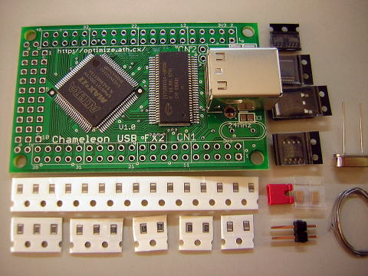
部品  Parts | 数  Quantity | 備考  Remarks
IC実装済み専用プリント基板  Main PCB | 1 | FX2LP(CY7C68013A-56)、MAX2(EPM570T100C5)実装済み  FX2LP(CY7C68013A-56) and MAX2(EPM570T100C5) are already equipped
クリスタル（24ＭＨｚ）  Crystal（24ＭＨｚ） | 1
ＵＳＢ−Ｂコネクタ  ＵＳＢ−Ｂ Connector | 1
シリアルROM(24LC128)  Serial ROM (EEPROM) (24LC128) | 1 | SOPタイプ  SOP Type
レギュレータ(3.3V)  Regulator (3.3V) | 1 | DPAKタイプ MC33269 or LD1117-33  DPAK Type MC33269 or LD1117-33
チップ抵抗 2.2KΩ  Chip Resistor – 2.2KΩ | 2 | 222
チップ抵抗 10KΩ  Chip Resistor – 10KΩ | 3 | 103
チップ抵抗 100KΩ  Chip Resistor – 100KΩ | 2 | 104
チップ抵抗 33Ω  Chip Resistor – 33KΩ | 3 | 33R or 330
タンタルコンデンサ 10uF/10V  Tantalum Capacitor 10uF/10V | 2 | 極性あり  Polarized
チップコンデンサ .1uF  Chip Capacitor .1uF | 15
チップコンデンサ 12pF  Chip Capacitor 12pF | 2
レベル変換用TTL(1bit)  Level Shifter TTL(1 bit) | 2 | SN74LVC1T45(6pin SOT23)
レベル変換用ＴＴＬ(8bit)  Level Shifter TTL(8 Bit) | 1 | SN74LVC8T245(22pin TVSOP)
ジャンパ用ピンヘッダ 1*2  Pin Header for Jumpers 1*2 | 1
ジャンパピン  Jumper Pin | 1
極細はんだ  Ultra Thin Solder | 1
＜キットの組み立て＞
<Assembly of the kit>
２０−３０W程度の先端の細い半田ごて、ピンセット、フラックス、ルーペ（虫眼鏡）などを準備します。
Prepare a ２０−３０W soldering iron, the pin set, flux, a magnifying glass, and other required supplies.
基板の裏面から半田付けを行います。
まず、写真のようにソルダージャンパのブリッジ（写真赤丸部分）と、チップ部品の片側のランドに半田を盛ります。
（半田付けのテクニックについてはこちらも参照してください）
（ソルダージャンパの設定は後ほど詳しく説明しますが、とりあえず写真のようにショートしてください。）
Start with the soldering on the back of the board. Bridge the connections circled in red below with solder, and solder the various components into place. (For information on soldering technique, see this website. ) (Solder bridging is a bit of an advanced topic, so just try to replicate what is shown in the picture.)
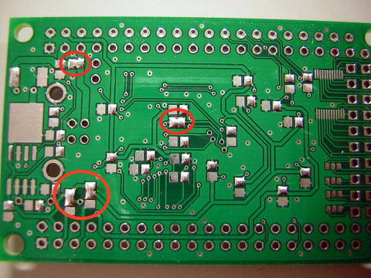（Ver1.0)
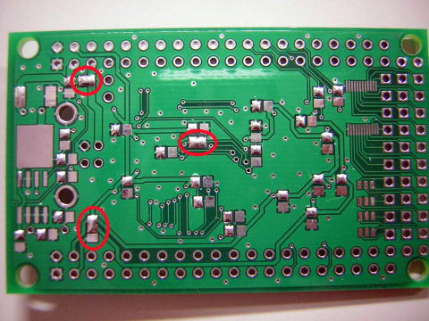（Ver1.1以降の基板）
(Post Ver1.1 PCB)
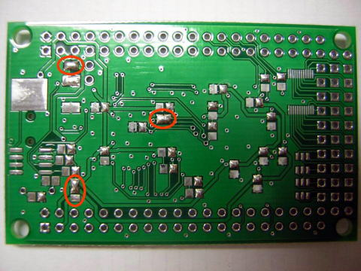(mini B基板)
(mini B PCB)

セオリー通り背の低いチップ抵抗・コンデンサを半田付けします。
Solder the short resistors and capacitors into place as shown below.
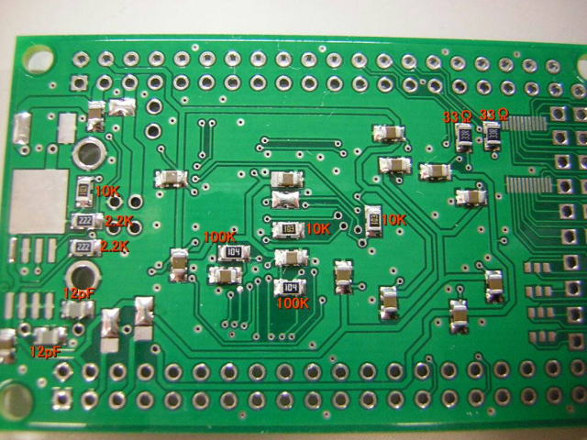(Ver1.0)
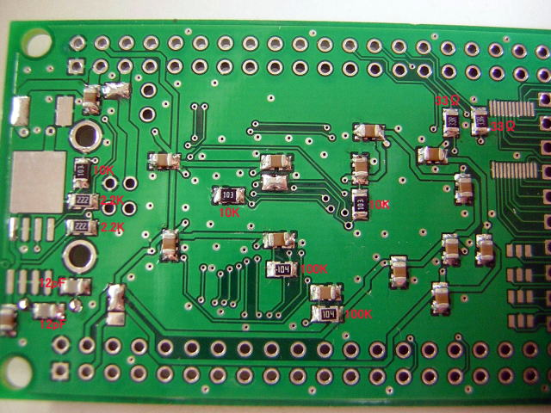(Ver1.1以降)
(Ver1.1 and later)
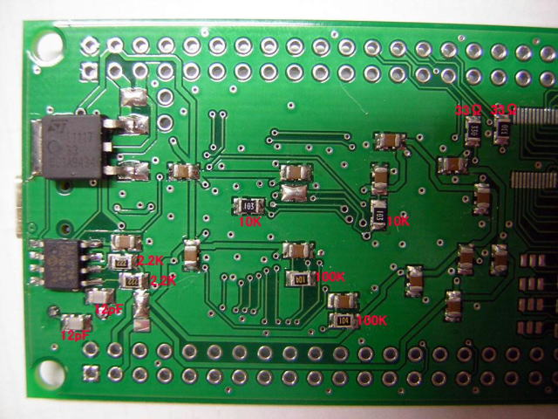(mini B)
値が指定していないチップコンデンサは全て0.1uFです。
The unlabeled chip capacitors are all 0.1uf.
次はシリアルＲＯＭの半田付けです。１番ピンの向きに注意してください。
Next, solder the EEPROM into place. Be careful to align pin #1 in the proper location.
続いてレギュレータです。耳（タブ）の部分もしっかり半田付けします。
半田が付きにくいようでしたら、熱量の高い３０−４０Ｗの半田ごてを使用します。
Next comes the regulator. Make sure to securely solder the earlobe (?). If you are having trouble getting the solder to stick, you may wish to use a 30-40W iron for more heat.
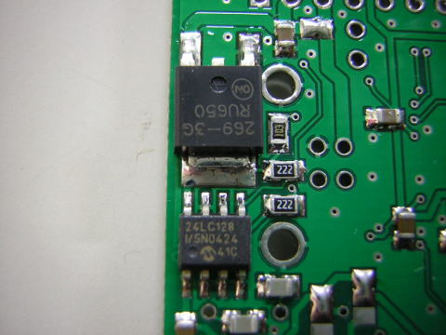(ノーマルUSB)
Normal USB
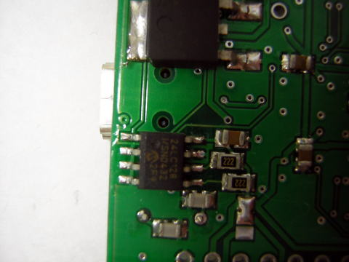(mini B)
裏面は完成ですので、表面の半田付けをします。
表面は、33Ωのチップ抵抗と、10uFのタンタルコンデンサを先に半田付けします。
タンタルコンデンサは極性がありますので、向きを間違えないようにします。

The rear completed, we can begin soldering the front. Solder the 33Ω chip resistor and the 10uF tantalum capacitor into place. The capacitor is polarized, so be sure it is facing the right way.
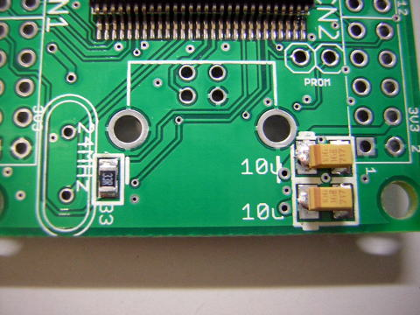(ノーマルUSB)
（Ver1.1以降の基板は33Ωの場所が変わっています。）

(Normal USB)
(On boards Ver1.1 and up, the position of the 33Ω resistor is different.
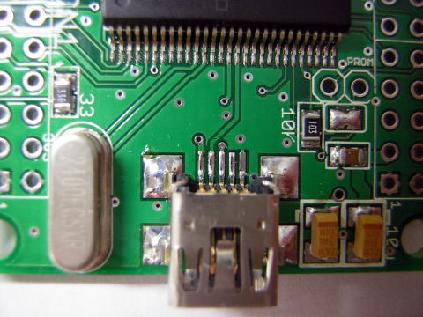(mini B)
(抵抗は33Ωと10KΩの2個あります)
(ジャンパピンは半田ジャンパとジャンパピンのどちらかを一方を選択します)
（miniBコネクタは半田不良になりやすいのでフラックスを塗布して半田付けします)
最後はクリスタル、ジャンパピン、ＵＳＢコネクタの順に半田付けして完成です。

(There are two resistors: 33Ω and 10Ω.)
(For the jumper pin, choose either a solder jumper or a jumper pin.
(The miniB connector can be very difficult to solder, so apply flux before soldering.)

Finally, solder the crystal, jumper pin, and USB connector into place, completing the board.

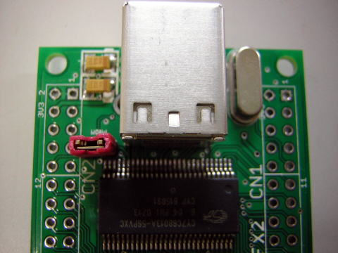
ＰＲＯＭ書き込み許可のジャンパピンを入れておきます。
Set the jumper to allow write access to the PROM.
＜動作確認 〜デバイスドライバのインストール〜＞
実際にＰＣに接続して動作確認を行うためには、デバイスドライバが必要です。
<Testing – Device Driver Installation>
In order to connect the board to your PC and test it’s function, you will need a device driver.
少々面倒なのですが、Cypressの提供するデバイスドライバには２種類あります。
It’s a bit complicated, but there are two different drivers provided by Cypress.
一つはezusb.sysで今はディスコン（製造中止）になってしまった、EZ-USB(AN2131SCなど)用に提供されていたデバイスドライバです。
２年ほど前のFX2の開発キットでもezusb.sysが使われていたため、ezusb.sysを使用してFX2用のアプリケーションを開発している方もいます。
（オプティマイズのＦＸ２のページでもこの古いデバイスドライバを前提に記述されています。）
こちらのデバイスドライバは既にCypressからは提供されなくなっていますので、新規アプリケーションでは使用しないほうが賢明です。

The first is ezusb.sys, which is now discontinued. This was the driver for the EZ-USB(AN2131SC and other models). It was also used in the two year old FX2 kit, and people have used it to develop FX2 applications.
(This is the driver found on the FX2 page here at Optomize.)
As this driver is no longer supported by Cypress, I suggest you do not use it for new applications.
もう一つはCyUSB.sysと呼ばれる、最近のＦＸ２ＬＰ開発キットで使用されているデバイスドライバです。CypressからはCyUSB.sysを使用するためのCyAPIと呼ばれるライブラリ群も提供されていますので、今後のアプリケーション開発ではこちらを使用することになります。

The second driver is CyUSB.sys. This is the driver from the recent FX2LP kit. As this driver includes the cyAPI library and is supported by Cypress, it is the best choice for new applications.
今回の「カメレオンＵＳＢ ＦＸ２」においては、新しいデバイスドライバであるCyUSB.sysを使用することにします。

We’ll be using the CyUSB driver in this project with our “Chameleon USB FX2”.
CyUSB.sysデバイスドライバはCypressのHPで入手できるＦＸ２ＬＰ用の開発キット（リンクが切れていたらCypressのHPでCY3684を検索してください）をインストールすると、自動的にデバイスドライバもインストールされます。

You can obtain the CyUSB.sys driver from the FX2LP software at the Cypress at the Cypress download page for this kit. If the link is broken (Translator’s Note: It is...), search on Cypress’ homepage for CY3684.
FX２LP用のファームウエアの開発を行わないのであれば、開発キットをインストールする必要はありません。
そのような方のために、デバイスドライバだけを抽出したものを用意しておきます。
If you don’t need to develop firmware for the FX2LP, then you don’t need to install the entire software package for the kit. In this case, you can download the standalone driver below
ダウンロード CyUSB デバイスドライバ
Download the CyUSB Device Driver
（ダウンロード後解凍します。「カメレオンＵＳＢ ＦＸ２」をPCに接続するとデバイスドライバのインストール要求が表示されますので、解凍したディレクトリを指定してデバイスドライバーのインストールを行います。）

(Unzip the file after download. Connect your Chameleon USB FX2 to your PC, and you’ll be prompted to install a device driver. Point the installer to the directory where you unzipped the driver to install.
古いデバイスドライバ(ezusb.sys)を使用した開発キットを既にインストールされている方は、正しくCyUSB.sysがインストール出来ているか確認します。
If you had the older driver (ezusb.sys) with an older kit, you will need to verify that your device is in fact using the CyUSB driver.
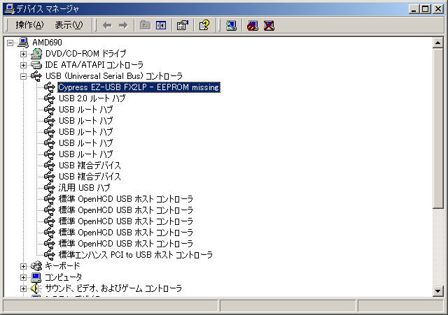
Windowsのデバイスマネージャを開き、「Cypress EZ-USB.........」を選択して、プロパティを開きます。
Open the Windows Device Manager, select the “Cypress EZ-USB..........”, and click Properties.
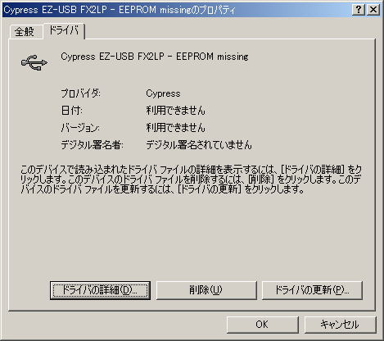
「ドライバ」タブを選択して、「ドライバの詳細」をクリックします。
Select the Driver tab, then choose Driver Details.
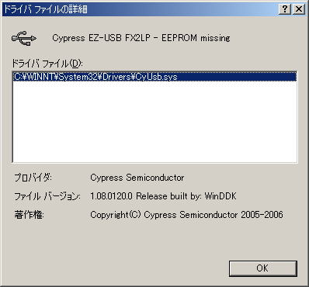
画面のようにCyUsb.sysが使用されていればOKです。
もし、CyUsb.sysではなく、ezusb.sysが表示されている場合は、前の画面の「ドライバの更新」をクリックして、
再度デバイスドライバのインストールを試みてください。

If CyUSB is shown as in the image above, you are all set.
If ezusb is shown instead, select “Update Driver” on the previous screen and install the correct driver.
＜動作確認 〜EEPROMとMax2の書き込み＞
デバイスドライバの準備が出来ましたら、実際に「カメレオンＵＳＢ ＦＸ２」をPCに接続して動作させます。
Once we have the driver in place, we are ready to connect the Chameleon USB FX2 to our PC and fire it up.
ダウンロード 「カメレオンＵＳＢ ＦＸ２」ツール類
Download the Chameleon USB FX2 Tools here.
こちらに「カメレオンＵＳＢ ＦＸ２」で使用するツール関連がありますので、これをダウンロードして解凍します。
As this package contains the software you will need to work with Chameleon, download and unzip it.
Windowsのコンソール画面（コマンドプロンプト・DOS窓）を開き、解凍したディレクトリに移動しておきます。
To use these tools, open a command prompt and navigate to the directory where you unzipped them.
ツール名  Tool Name | 用途  Usage
FX2WRID | FX2に接続されるシリアルROMにID番号を書き込む。  ID番号は複数のFX2をPCに接続して使用するための番号です。  一度書き込み済みのIDを変更する際には、基板上のジャンパピンを外し（カメFX2が外部給電の場合は、外部電源を切る）再度PCに接続して実行します。  This tool is used to write an ID number to the Serial ROM connected to the FX2. An ID number is used when you have more than one FX2 connected to your PC at one time. If you wish to change an assigned ID number, remove the jumper pin from the circuit board (if the FX2 is connected to an external power supply, be sure to disconnect it), and reconnect the FX2 to the PC
CUSBWR2 | MAX2にロジックを書き込みます。入力ファイルはSVF形式です。  リードプロテクトを設定したり、消去のみなども出来ます。  This tool is used to write logic to the MAX2. The input files are in SVF format. You can also write protect and format the MAX2 with this tool.
SPD_CHK | MAX2とPCアプリの間の上り・下りの限界データ転送速度を測定します。  転送速度はPCのチップセット、OS、組み込みドライバなどによって変動します。  実行するためにはMAX2にSPD_CHK.SVFを書き込む必要があります。  This utility measures the upstream and downstream bandwidth of your PC’s connection to the MAX2. The speed will vary based on your PC’s chipset, OS, and drivers. In order for this utility to function, SPD_CHK.SVF must be written to the MAX2
それでは実際に起動して動作確認を行います。下記のようなメッセージが表示されれば正常です。
At this point, we are ready to test the unit. Running the commands shown below, you will know all is well if you receive the messages shown.
（CUSBWR2とSPD_CHKはFWロード後、自動的にUSBと再接続されます。初回起動時の際にデバイスドライバのインストール要求が発生しますので、OSの要求に従ってCyUSB.sysをインストールしてください。）
(After loading firmware onto the device, CUSBWR2 and SPD_CHK will connect to the device automatically. On your first run, you will be prompted to install a driver, so follow your OS’s prompts to install CyUSB.sys.
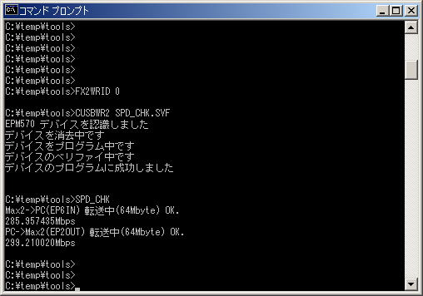
各ツールの仕組みや、使い方などは別のページで解説しています。
The various functions of all the tools are explained in depth on another page.
＜ジャンパの設定＞
「カメレオンＵＳＢ ＦＸ２」にはピンジャンパとソルダージャンパ（半田ジャンパ）があります。
The Chameleon USB FX2 has both jumper pins and solder jumpers.
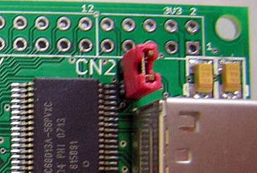
ピンジャンパは、ピンを入れた状態で「EEPROMが有効」、ピンを入れない状態で「EEPROMが無効」になります。

When the pin jumper is in place, this sets the EEPROM to “valid” (Translator’s Note: Although 有効 is typically “valid”, I think here this refers to whether the EEPROM is seen by the rest of the board’s functions.) Then the pin is removed, this sets the EEPROM to “invalid”.
EEPROMを書き換える場合は、「EEPROMが無効」の状態でPCに接続して、デバイスとして認識させた後「EEPROMが有効」の状態にして、Cypressの提供するCyConsoleツールなどを使用してEEPROMの書き換えを行います。
When rewriting the EEPROM, connect the device to your PC with the EEPROM set to “invalid”. Once your OS has detected the device, set the EEPROM to valid, and use Cypress’ CyConsole tool or similar software to write to the EEPROM.
(mini Bタイプの場合は半田ジャンパを使用することも可能です。)
(On the miniBboard, this can also be done with a solder jumper.)
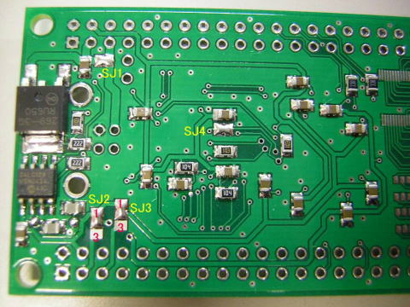
ソルダージャンパは写真のように４箇所あります。
（Ver1.1以降の基板にはSJ3はありません。）
（MAX2はVCCIO1、VCCIO2、コア電圧の全てが供給されないと起動しません。コア電圧を単独で供給できても意味がないためSJ3は削除しました。）
As shown above, there are four solder jumpers on the board. (On Ver1.1 and later boards, there is no SJ3). (The MAX2 requires VCCIO1, VCCIO2, and core voltage to operate. Because there is no use for just core voltage, SJ3 has been removed)
詳しくは回路図を参照していただく必要がありますが、簡単にまとめると表のようになっています。
ソルダージャンパの変更は、一度半田吸い取り線で吸い取り、再度付け直すときれいに出来ます。

For details you will need to examine the circuit diagram, but to keep it simple, each jumper is explained in the chart below.
変更時は、半田残りなどでショートしている可能性があるので、テスターなどで確認してください。

When changing these jumpers, it is possible to inadvertently short a connection with solder. Use a multimeter to ensure your settings are correct.

 | 状態  State | 機能  Function
SJ1 | ショート  Shorted | 基板内蔵の3.3VレギュレータをUSBバスパワーで駆動する  Set the on board voltage regulator to use 3.3V USB bus power.
SJ1 | オープン  Open | レギュレータは外部電源(+5V)で駆動する  Set the regulator to use external (+5V) power.
SJ2 | 1-2ショート  1-2 Shorted | MAX2のI/Oバンク２をPCB内の3.3Vで駆動する  Set the MAX2’s IO Bank 2 to use the board’s internal 3.3V.
SJ2 | 2-3ショート  2-3 Shorted | MAX2のI/Oバンク２を外部電源（EVCCIO)で駆動する  Set the MAX2’s IO Bank 2 to use external power (EVCCIO)
SJ3 | 1-2ショート  1-2 Shorted | MAX2のコア電源をPCB内の3.3Vで駆動する  Set the MAX2’s core voltage to the onboard 3.3V.
SJ3 | 2-3ショート  2-3Shorted | MAX2のコア電源を外部電源(EMAX2_VCC)で駆動する  Set the MAX2’s core voltage to external (EMAX2_VCC) power.
SJ4 | ショート  Short | FX2 8051CPUの割り込み(INT0)を使用しない  （USB経由でMAX2のプログラムは可能）  Do not use the FX2 8501’s Interrupt (INT0)  (The Max2 can be programmed over a USB connection in this state.)
SJ4 | オープン  Open | FX2 8051CPUの割り込み(INT0)を使用する  （USB経由でMAX2のプログラムは不可）  Use the FX2 8501 CPU’s Interrupt (INT0)  (In this state, it is not possible to Program the Max2 via a USB connection.)

＜ユニバーサルエリア・レベル変換TTL＞
＜Universal Area/TTL Switching>
「カメレオンＵＳＢ ＦＸ２」にはちょっとした回路を組み込んで使うことの出来るユニバーサルエリアが存在します。
The Chameleon USB FX2 has a small Universal Area which can be used to create circuits. 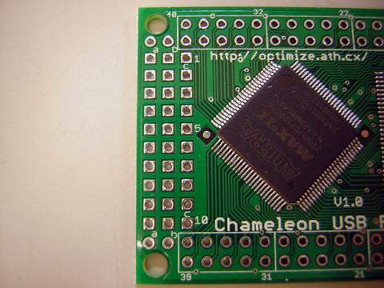
このユニバーサルエリアは、電圧レベル変換用TTLの信号端子にもなっています。
どの信号がどの端子に接続されているかは回路図を参照してください。

The Universal area is also a terminal for voltage switching TTL signals. You can see which terminals are connected to which signals by consulting the circuit diagram.
２電源レベル変換TTLはアプリケーションによって必要なケースと、全く不要なケースがありますので、実装はオプション扱いになっています。
またレベル変換TTLは双方向バスバッファで、DIRやOEといったコントロール信号があります。このコントロール信号はVCCA側の電圧の信号になります。
（VCCA側がMAX2側になるのか、外部の電圧側になるのかもアプリケーションに依存しますので、今回GNDピン以外は全て未接続にしてあります。）

Some applications require dual voltage TTL switching, while others do not require it at all, so this exists simply as an option. Furthermore, the TTL voltage switching is bi-directional, meaning that DIR and OE (and similar control signals) can be sent. These signals are VCCA-side voltage signals.
(Because whether the VCCA side is set to the MAX2 side or to external voltage depends on the application, at this time we will only be connecting the ground pin.)
レベル変換TTLの実装向きは下記の写真を参考にしてください。
The mounting direction of the TTL voltage switches is as shown in the photographs below.
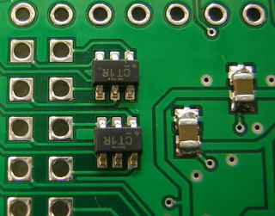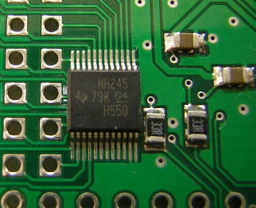
＜JTAG信号＞
<JTAG Signals>

「カメレオンＵＳＢ ＦＸ２」ではMAX2のプログラムはCUSBWR2ツールを使用して行います。

To program the Chameleon USB FX2’s MAX2, you can use the CUSBWR2 tool
USBケーブルを介してMAX2のプログラムが行えるため便利ではありますが、CUSBWR2ツールはアルテラのデザイン開発ツールQuartus2と連動していないため、デザインの開発では効率的とはいえません。
This is convenient because it allows you to program the MAX2 via a USB cable, but because CUSWR2 cannot be used with AllTela’s design tool Quartus 2, it is not the best tool for design.
そこでJTAG信号を「カメレオンＵＳＢ ＦＸ２」のユニバーサルエリアに引き出し、アルテラ標準の書き込みツールで開発を行うことも可能です。
JTAG信号は引き出しやすいように、大き目のスルーホールを使用していますので、こちらから引き出してください。
By breaking out JTAG signals to the Chameleon USB FX2’s Universal Area, you can use AllTela’s normal writing tools to do design. To make the JTAG breakout easy, the largest through holes are used, so please break out the signals as shown below.
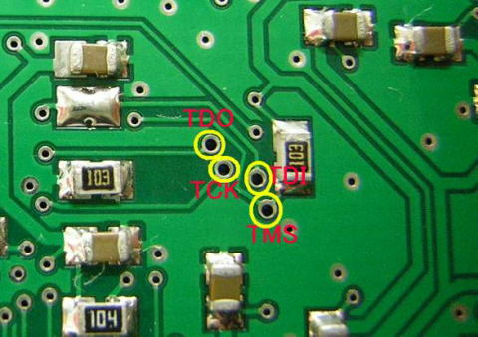
＜Windows X64 Edition 用デバイスドライバ＞
<Windows X64 Edition Device Drivers>

CADooさんよりWindows X64 EditionでFX2を使用するための情報をいただきました。
オプティマイズではX64による動作確認は行っておりませんので、各自の責任のもとでご使用ください。
I received some information on using the FX2 from Mr. CADoo. Optomize has not verified that these drivers work, so use at your own risk.
Windows X64 Edition 用デバイスドライバインストールファイル
Windows X64 Edition Device Driver Installer

